СВЕДЕНИЯ О ЗАМЕСТИТЕЛЕ РУКОВОДИТЕЛЯ
МДОАУ «Детский сад №5 «Буратино» п Новосергиевка»

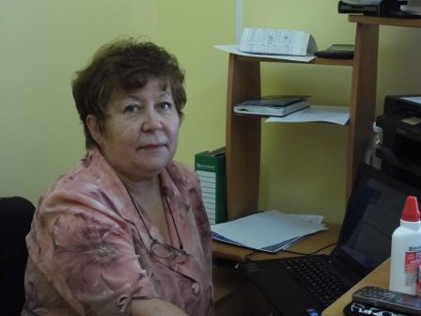

СТАРШИЙ ВОСПИТАТЕЛЬ
ДУЛЯ НАТАЛЬЯ ЮРЬЕВНА
ОБРАЗОВАНИЕ – СРЕДНЕ-СПЕЦИАЛЬНОЕ
ПЕДАГОГИЧЕСКОЕ ОРЕНБУРГСКОЕ
ПЕДАГОГИЧЕСКОЕ УЧИЛИЩЕ №2
ОБЩИЙ СТАЖ РАБОТЫ -35 лет
ПЕДАГОГИЧЕСКИЙ СТАЖ РАБОТЫ – 9 лет
В ДОЛЖНОСТИ – 3 года
контактный телефон: 2-25-94
адрес электронной почты: sadburatino5@mail.ru

